
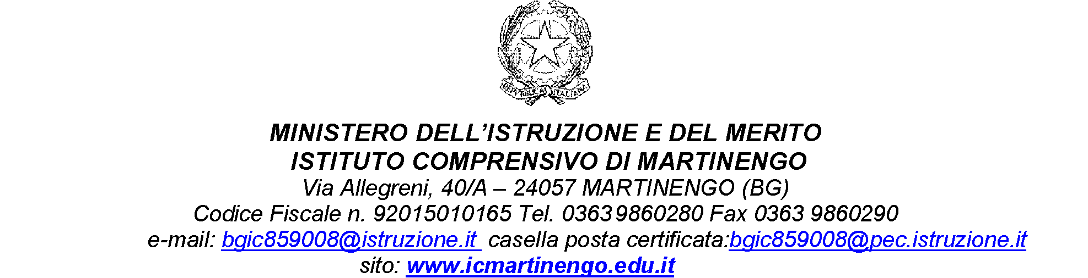

Modulo per il consenso dei genitori/tutori

Nome del partecipante:
Domicilio:
Nome, indirizzo e paese della scuola di provenienza:
Nome, indirizzo e paese della scuola ospitante:
Periodo di mobilità: da_________________________ a_______________________________
La sottoscrizione del presente modulo da parte dei genitori/tutori prima dell'inizio delle procedure di selezione è una condizione indispensabile per la partecipazione. La priorità è garantire sempre la sicurezza di tutti i partecipanti e a tal fine è essenziale una totale cooperazione.
Come genitore/tutore del suddetto alunno,
- con la presente dò il mio consenso alla sua partecipazione alla suddetta Mobilità di breve termine degli alunni, alle attività preparatorie e alle successive attività di follow-up;
- comprendo che le attività preparatorie prima della partenza sono obbligatorie e mi impegno a far partecipare mio figlio/a alle suddette attività;
- sono consapevole che nel caso in cui mio figlio/mia figlia prenderà parte alla mobilità dovrà contribuire alla relazione finale sul suo periodo di mobilità per studio, come richiesto dalla scuola di provenienza;
- mi impegno a fornire informazioni accurate e adeguate sullo stato di salute nonché sulle esigenze particolari di mio figlio/mia figlia all’uopo (quando verranno richieste);
- mi impegno a comunicare tempestivamente eventuali variazioni rispetto a quanto dichiarato nei documenti previsti dalla selezione;
- mio figlio/mia figlia si impegna a rispettare le norme di comportamento che saranno concordate tra la scuola di provenienza e quella ospitante per il soggiorno e ad agire in conformità con le procedure relative alle situazioni di emergenza;
- accetto che possa essere necessario fare rientrare mio figlio/mia figlia a casa anticipatamente nelle seguenti circostanze:
- In caso di una grave violazione delle seguenti norme:
  - la frequenza a scuola è obbligatoria. E’ necessario che l'alunno partecipi a tutte le attività scolastiche e completi tutti i compiti e i lavori in classe;
  - l'abuso di alcol e l'utilizzo di droghe è severamente vietato;
  - non è consentita la guida di veicoli a motore.
- Se l'alunno mostra un comportamento ritenuto inappropriato o offensivo nei confronti della comunità ospitante, che mette in pericolo lui o altre persone o causa danni alle proprietà;
- Per motivi di salute.
- riconosco altresì che nei casi (1) e (2), il rimpatrio avverrà sotto la mia responsabilità e a mie spese;
- acconsento a che mio figlio/mia figlia riceva un trattamento medico necessario nonché qualsiasi cura odontoiatrica, medica o chirurgica d'urgenza, compresa l'anestesia o la trasfusione di sangue, se considerata necessaria dalle autorità sanitarie presenti;
- se necessario, accetto di comunicare tutte le informazioni utili relative alla salute di mio figlio/mia figlia alla scuola ospitante;
- accetto che la scuola di provenienza comunichi i dati relativi a mio figlio/mia figlia contenuti nella Domanda di partecipazione ( Allegato A) alla scuola ospitante;
- accetto che le informazioni fondamentali relative a mio figlio/mia figlia saranno comunicate anche alle Agenzie Nazionali rilevanti incaricate del Programma Erasmus+ nonché alla Commissione Europea. Tutti i dati personali saranno trattati come riservati.

Data,

(Genitore/tutore) Nome in lettere maiuscole: Firma:

(Genitore/tutore) Nome in lettere maiuscole: Firma:

(Alunno) Nome in lettere maiuscole: Firma:
Dati di contatto del genitore/tutore:
Nome:
Indirizzo:
Recapito telefonico:
Indirizzo e-mail:

